**Тема уроку. Кислоти.**

**Матеріал теми допоможе вам:**

* класифікувати кислоти за певними ознаками;
* закріпити навички зі складання формул оксигеновмісних кислот;
* давати назви кислотам;
* дізнатися про поширеність кислот у природі.

**Кислоти**- це складні речовини, які складаються з атомів Гідрогену, здатних заміщуватися на атоми метали, та кислотних залишків.

**HnЕ**

**HmЕОn**

Кислоти, що є похідними оксидів, об’єднують у групу оксигеновмісних кислот. Їх загальна формула —**НmЕОn**. Кислоти, утворені сполуками неметалічних елементів із Гідрогеном, називають безоксигеновими; вони мають загальну формулу **HnЕ**.

**Назви кислот.** Кислоти мають хімічні й тривіальні назви (табл. 7).

*Таблиця 7*

**Найважливіші кислоти**

|  |  |  |
| --- | --- | --- |
| **Формула** | **Назва\*** | |
| **хімічна** | **тривіальна** |
| HF | Фторидна | Фтороводнева, плавикова |
| HCl | Хлоридна | Хлороводнева, соляна**1** |
| H2S | Сульфідна | Сірководнева |
| HNO2 | Нітритна | Азотиста |
| HNO3 | Нітратна | Азотна |
| H2CO3 | Карбонатна | Вугільна |
| H2SiO3 | Метасилікатна | Кремнієва |
| H2SO3 | Сульфітна | Сірчиста |
| H2SO4 | Сульфатна | Сірчана |
| H3PO4 | Ортофосфатна | Фосфорна |

**Запишіть в зошит формули і назви цих кислот. Їх потрібно вивчити!**

**Кислоти класифікують за:** вмістом атомів Гідрогену (одноосновні, двоосновні. триосновні)та за вмістом Оксигену (оксигеновмісні та

Безоксигенові)

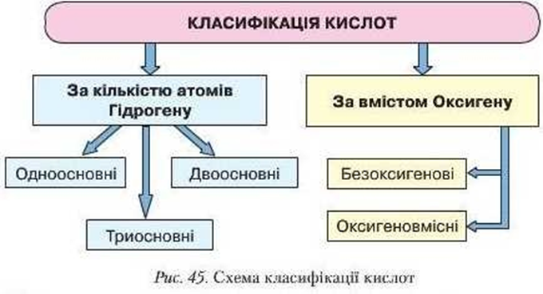

**Фізичні властивості кислот.**

**За агрегатним станом:**

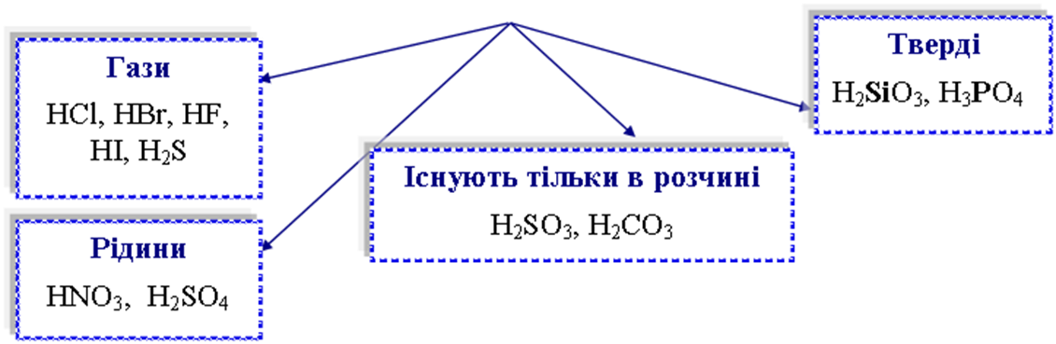

**Поширеність кислот у природі.** На нашій планеті трапляється чимало кислот. Карбонатна кислота утворюється в результаті розчинення у природній воді вуглекислого газу СО2. Під час вивержень вулканів в атмосферу надходять сірководень H2S і сірчистий газ SO2. Перша сполука, розчиняючись у воді, утворює сульфідну кислоту, а друга, реагуючи з водою, — сульфітну.

Рослинний і тваринний світ багатий на кислоти, які належать до органічних сполук. Лимонна, яблучна, щавлева кислоти містяться в деяких фруктах, ягодах, овочах (мал. 47), мурашина кислота — в мурахах (тому їх укуси досить відчутні), бджолиній отруті, кропиві. Коли скисають молоко і вино, утворюються, відповідно, молочна й оцтова кислоти. Молочна кислота також є у квашеній капусті, силосі для худоби; вона накопичується у м’язах під час їх роботи. Шлунковий сік містить неорганічну кислоту — хлоридну.

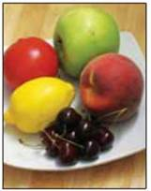

**Мал. 47. Природні джерела органічних кислот**

**ВИСНОВКИ**

Кислота — сполука, молекула якої містить один або кілька атомів Гідрогену, які можуть під час реакцій заміщуватися на атоми (йони) металічного елемента.

Розрізняють безоксигенові кислоти (загальна формула HnЕ) та оксигеновмісні (HmЕОn). За кількістю атомів Гідрогену в молекулі кислоти поділяють на одноосновні, двохосновні, трьохосновні.

Частину молекули кислоти, сполучену з атомом (атомами) Гідрогену, називають кислотним залишком.

Кислоти мають хімічні й тривіальні назви.

Кислоти поширені в природі.

<https://www.youtube.com/watch?v=cvRmORXh9DM>

**Завдання.**

1. Опрацюйте § 25, запишіть у зошит формули і назви кислот

(таблиця 7), вивчіть їх.

1. Виконайте вправу №193.

Повторити розділ 3(§19 - 22).